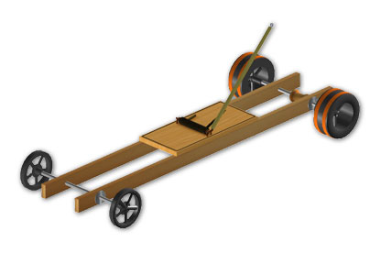
SAE

Le super bolide
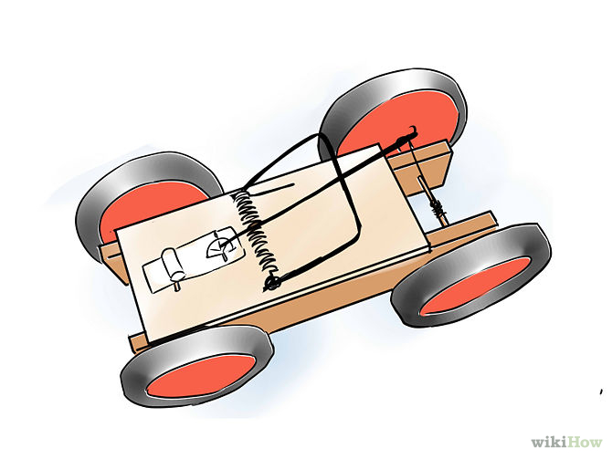

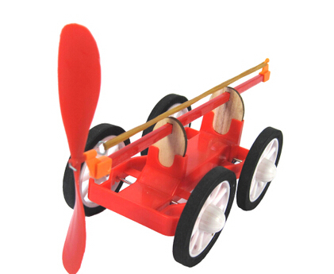

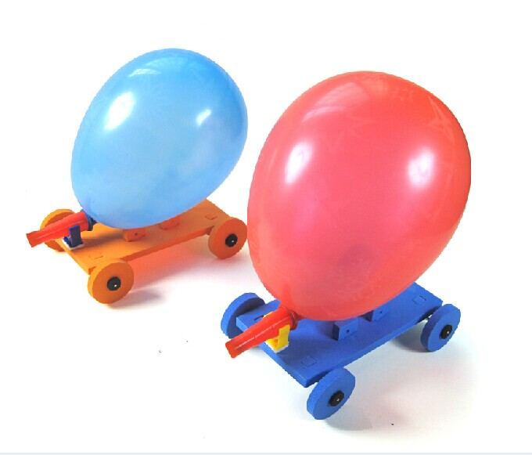

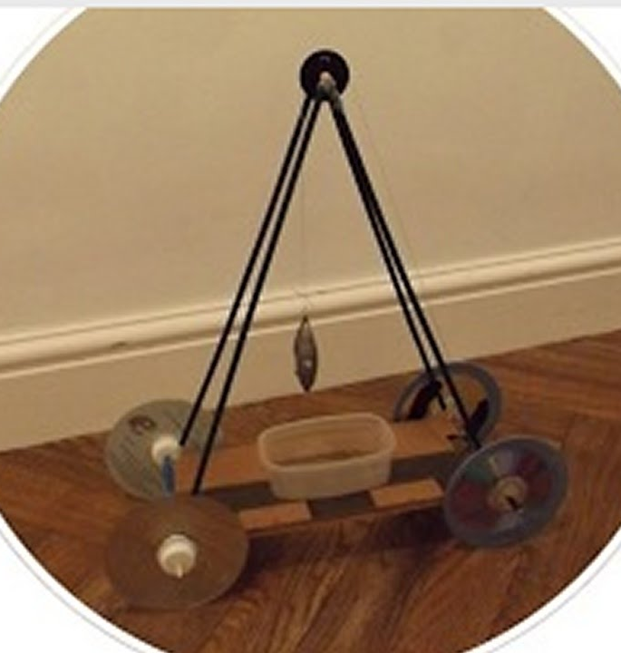

Cahier de l’élève

Nom : _______________________________
_______________________________

Groupe : ST- ______

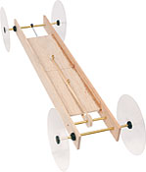
Total : / 60

CAHIER DES CHARGES

Fonction globale (fonction de service)

Un bolide qui va loin, en ligne droite et qui utilise un mécanisme que vous aurez élaboré

Au regard du milieu technique, le bolide devra :

- Avoir une largeur de 20 cm (8 pouces) ou moins
- Avoir une longueur de 30 cm (12 pouces) ou moins.
- Avoir une hauteur de 30 cm (12 pouces) ou moins.
- Contenir un système mécanisme pour le faire avancer (trappe à souris, élastique, ballons, pales, contrepoids, …) (aucun système à piles)
- Être assez complexe, mais réalisable dans le temps donné (pas trop simple, pas trop compliquée)
- Avancer en ligne droite sur une distance de plus de 4 mètres
- Être conçu de pièces fabriquées par vous-même dont l’une à l’aide de l’impression 3D.
- Être sécuritaire
- Avoir une bonne finition (pas trop de colle chaude, esthétique, solide, bonne durée de vie, …)

Au regard du milieu industriel, le bolide devra :

- Être entièrement réalisable dans le local de machines-outils.
- Être réalisée avec le matériel disponible et les matières premières mises à votre disposition ou le matériel que vous apportez de chez vous.

Au regard du milieu environnemental, le bolide devra :

- Être conçue pour avoir un minimum d’impact sur l’environnement (minimum de gaspillage des matériaux et maximum de récupération).
- Par souci pour l’environnement, votre bolide ne devra pas fonctionner à l’aide de piles.

Matériel de base fourni à chaque équipe :

- Matériel sur les chariots

La conception se fera en équipe de 2.

Planification

Faites un croquis de votre bolide. Indiquez les mesures principales sur votre dessin. Vous devez aussi indiquez le mouvement des pièces et le fonctionnement du mécanisme. Expliquez le fonctionnement de votre objet.
N’oubliez pas de faire approuver votre croquis et vos explications!

/ 4

EXPLICATIONS : _________________________________________________
________________________________________________________________________________________________________________________________________________________________________________________________________________________________________________________________________________________________________________________________
/ 4

APPROBATION : ________________
/ 2

Planification -suite-

Choix de la pièce à imprimer en 3D (croquis et dimensions) :
APPROBATION :
/ 2
Étapes de fabrication de votre bolide

Description des étapes que vous suivrez pour la fabrication de votre bolide et de son assemblage | Identification des matériaux nécessaire et utilisés
Châssis :
 | / 2
Roues :
 | / 2
Mécanisme :
/ 2

Conception

Vous avez 3 périodes à l’atelier pour concevoir votre bolide. Votre enseignant vous notera sur les points suivants :

Évaluation du bolide

Trajectoire en ligne droite / 4 | Esthétique / 4
Conception du mécanisme qui fait avancer le bolide / 4 | Distance parcourue /10
Fonctionnelle / 4 | TOTAL / 26

Note pour le mécanisme :

Aucun : 0 pts
Modèle simple par exemple avec un élastique : 1 pt
Modèle simple mais nécessitant certains d’ajustement et/ou plus de pièces par exemple avec un ballon, avec des pales ou à air comprimé : 2 pts
Modèle plus complexe par exemple avec une trappe à souris ou système à contrepoids: 3 pts
Modèle nécessitant plus d’ajustements par exemple une combinaison de systèmes: 4 pts

Note pour la distance parcourue :

N’avance pas : 0 pt
Moins de 1 mètre : 2 pts
Entre 1 mètre et 2 mètres : 4 pts
Entre 2 mètres et 3 mètres : 6 pts
Entre 3 mètres et 4 mètres : 8 pts
Plus de 4 mètres : 10 pts

Analyse

Mesurez la longueur et la largeur de votre objet et notez-les ci-dessous :

Longueur | Largeur | Hauteur
 |  | / 3

Est-ce que votre bolide respecte les contraintes du cahier des charges et de votre croquis? (Cochez pour démontrer que vous avez bien vérifié le tout)

Est-ce que votre bolide….
 |  | OUI | NON
- a une longueur de 30 cm ou moins
- a une largeur de 20 cm ou moins
- a une hauteur de 30 cm ou moins
- avance en ligne droite
- est sécuritaire
- est fonctionnelle
- Contient une pièce imprimer en 3D

/ 3

Test ton bolide : |  |  | Approbation
La distance parcourue est de…. Test 1 : |  | m
Test 2 : |  | m
Test 3 : |  | m
/ 3

CONCLUSION

Quelles sont les difficultés que vous avez rencontrées lors de la fabrication/conception de votre bolide? (Le facteur « temps » n’est pas une difficulté, mais une contrainte que vous devez respecter.)
_______________________________________________________________________________________________________________________________________________________________________________________________________________________________________________________________________________________________________
/ 3

Si vous aviez à refaire ce même objet,

- Que feriez-vous de différent ? ________________________________________________________________________________________________________________________________________________________________________________________________________________________________________________________________________________________
/ 2

- Quelles seraient les avantages de tels changements?
________________________________________________________________________________________________________________________________________________________________________________________________________________________________________________________________________________________
/ 2

